Tại sao chọn mongodb và khi nào nên dùng?

1. Tại sao?

* Schema linh hoạt: Do MongoDB sử dụng lưu trữ dữ liệu dưới dạng Document JSON nên mỗi một collection sẽ các các kích cỡ và các document khác nhau.

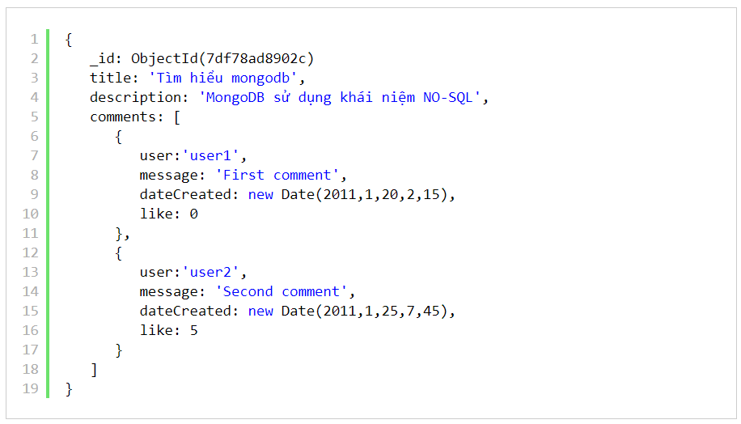

* MongoDB hỗ trợ trường(field), truy vấn dựa trên phạm vi, biểu thức chính quy để tìm kiếm csdl được lữu trữ.
* Cấu trúc đối tượng rõ ràng: Tuy rằng cấu trúc của dữ liệu là linh hoạt nhưng đối tượng của nó được xác định rất rõ ràng.
* MongoDB tăng hoặc giảm quy mô rất dễ dàng.
* MongoDB về cơ bản sử dụng bộ nhớ trong để lưu trữ các bộ dữ liệu tạm thời đang hoạt động với tốc độ nhanh hơn nhiều.
* MongoDB hỗ trợ chỉ mục chính và phụ trên bất kỳ trường nào.
* MongoDB rất dễ mở rộng.
* MongoDB phù hợp cho các ứng dụng realtime. (vd: messenger)



* Không có các join: Điều này cũng góp phần tạo nên tốc độ truy vấn cực nhanh trên mongoDB.
* Vd:

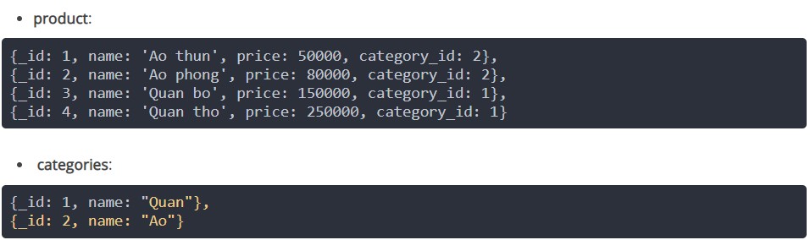

* 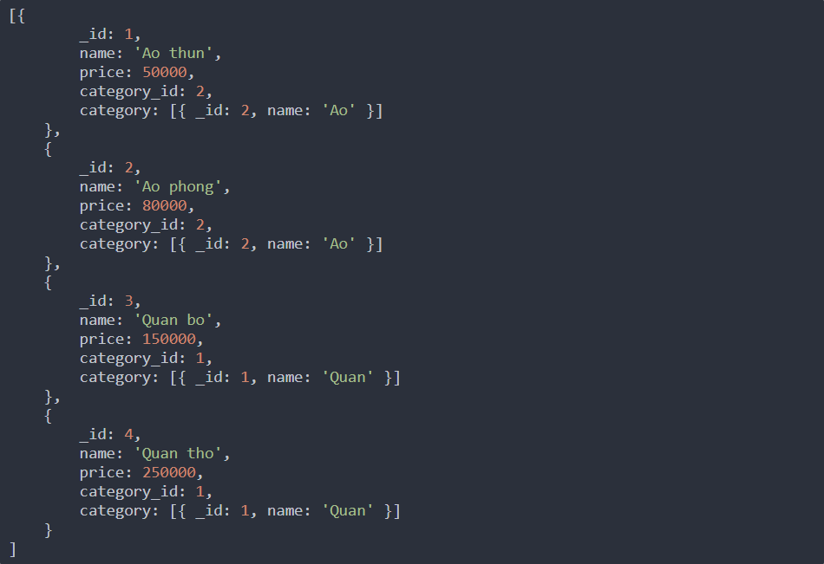

=>Có thể lưu trữ trực tiếp mà ko cần join

[{

_id: 1,

Name: ‘Ao thun’,

Price: 50000,

Category_id: 2,

Category: ‘Ao’

}]

* Chúng ta có thể thực hiện cân bằng tải trong MongoDB bằng cách sử dụng cở chế Sharding. Nó chia tỷ lệ cơ sở dữ liệu theo chiều ngang bằng cách sử dụng Sharding. (Sharding là một kỹ thuật cho phép các bản ghi trong một cơ sở dữ liệu phân tán ra nhiều máy chủ khác nhau. Điều này giúp cho khả năng mở rộng, lưu trữ và xử lỹ của hệ thống.)
* Vd:
* MongoDB có thể được sử dụng như một hệ thống lữu trữ tập tin được biết đến như là GridFS.
* Vd:
* MongoDB về cơ bản sử dụng các đối tượng JavaScript thay cho thủ tục (procedure).
* MongoDB hỗ trợ loại bộ sưu tập đặc biệt như TTL (Time-To-Live) để lưu trữ dữ liệu hết hạn tại một thời điểm nhất định.

1. Khi nào?

* Ứng dụng thương mại điện tử dựa trên loại sản phẩm.
* Hệ thống quản lý nội dung và blog.
* Tốc độ ghi nhật ký và bộ nhớ đệm, vv trong thời gian thực.
* Cần duy trì vị trí dữ liệu không gian địa lý.
* Để duy trì dữ liệu liên quan đến các loại Mạng xã hội.

|  |  |
| --- | --- |
| SQL | MongoDB |
| Database | Database |
| Table | Collection |
| Row | Document |
| Index | Index |
| Column | Field |
| Joining | Linking & Embedding |
| Partition | Sharding |
| Replication | ReplicationSet |